Lekcja 3
Data -30.03.2020
Geografia -6
Uwagi nauczyciela:
- Temat opracowujesz w oparciu o podręcznik oraz dostępne źródła w Internecie
- Wszystkie zapisy z tej karty powinny znaleźć się w zeszycie w takiej samej formie jak to robimy na lekcji – zapisz temat i przepisz zagadnienia z opracowaniem własnym wg punktów
- Wybrane zadania ( oznaczone przez nauczyciela proszę przesłać zwrotnie na mój mail) będą oceniane
- W razie niejasności , problemów, uwag, proszę o kontakt mailowy
Temat- Sprawdzian wiadomości.
Wykonaj poniższy test ( skopiuj na swój pulpit) wykorzystując narzędzia Worda – podkreślenie , zaznaczenia, możliwość usuwania itp. – tak aby wykonać właściwie zadania i wyślij mi go na mojego maila do sprawdzenia.
Jeżeli nie masz Worda to wykonaj go w wordpadzie. Jak będziesz miał problemy –to zrób test w zeszycie ( tylko odpowiedzi) i wyślij mi zdjęcia.
Uczniowie z dostosowaniem wymagań – mogą pominąć 3 pytania
Postaraj się wykonać zadania samodzielnie- jeżeli nie będziesz wiedział jak odpowiedzieć to możesz skorzystać z podręcznika ale wówczas zaznacz , że to „odpowiedź z pomocą”.

Test sprawdzający – rozdział 4

1. Podaj nazwę sektora gospodarki, którego dotyczy opis. 0–1 p.
Celem tego działu gospodarki jest zaspokajanie potrzeb ludzi, firm oraz organizacji.
Nie jest on związany z wytwarzaniem produktów.

________________________________________________________________________________________

2. Wykresy przedstawiają strukturę zatrudnienia w trzech państwach o różnym poziomie rozwoju gospodarczego. Zaznacz wykres przedstawiający strukturę zatrudnienia w kraju o najniższym poziomie rozwoju gospodarczego. Uzasadnij swój wybór. 0–2 p.

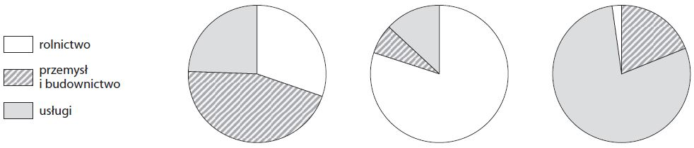

Uzasadnienie:

_______________________________________________________________________________________________
_______________________________________________________________________________________________

3. Uzupełnij tabelę dotyczącą warunków rozwoju rolnictwa i jego cech w Danii i na Węgrzech.
Wpisz znak X we właściwych komórkach. 0–3 p.

Warunki rozwoju rolnictwa i jego cechy | Dania | Węgry
Klimat umiarkowany ciepły morski.
Bardzo żyzne czarnoziemy.
Wysoki poziom mechanizacji.
Latem możliwe susze.
Przewaga upraw zbóż (pszenicy, kukurydzy) i winorośli.
Duże znaczenie hodowli bydła i produkcji mleka.

4. Na podstawie poniższego tekstu wykonaj polecenia. 0–4 p.

Jest krajem bardzo wysoko rozwiniętym. Jego gospodarka opiera się na dogodnych warunkach naturalnych umożliwiających uprawę roślin, głównie pszenicy. Występowanie klimatu podzwrotnikowego w południowej części kraju sprzyja uprawie winorośli. Ten kraj słynie z produkcji win oraz serów. Na jego rozwój
gospodarczy wpłynęły również bogate złoża surowców mineralnych, jednak współcześnie największe znaczenie ma produkcja samochodów, samolotów oraz wyrobów chemicznych i farmaceutycznych.
Bardzo dobrze rozwinięte są tam również transport (kraj słynie z szybkich kolei), turystyka i telekomunikacja.

a) Podaj nazwę kraju, którego dotyczy powyższy opis.

______________________________________________________________________________________
b) Do podanych w tabeli sektorów gospodarki dopisz na podstawie tekstu po dwa rodzaje działalności.

Sektor gospodarki | Rodzaje działalności w opisywanym kraju
rolnictwo
przemysł
usługi

5. Wymień cztery odnawialne źródła energii 0–2 p.

1. _________________________________________ 3._____________________________________________
2. ___________________________________________ 4. _____________________________________________

6. Dopasuj rodzaje elektrowni do podanych opisów, a następnie podaj przykłady państw, w których większość energii wytwarza się takich elektrowniach. 0–3 p.

▪elektrownia cieplna ▪elektrownia słoneczna ▪elektrownia geotermalna ▪elektrownia wiatrowa

A. W elektrowniach tego rodzaju do produkcji energii wykorzystuje się ciepło pochodzące z wnętrza Ziemi.
Rodzaj elektrowni: _____________________________________
Państwo: ____________________________________
B. Elektrownie tego rodzaju do produkcji energii wykorzystują ruch powietrza. Lokalizuje się je głównie na wybrzeżach i w dolinach górskich.
Rodzaj elektrowni: _____________________________________
Państwo: ____________________________________
C. W takich elektrowniach wytwarza się energię dzięki spalaniu węgla kamiennego i węgla brunatnego.
Rodzaj elektrowni: _____________________________________
Państwo: ____________________________________

7. Rozpoznaj, na którym z poniższych diagramów przedstawiono strukturę produkcji energii we Francji, a na którym – w Norwegii. Podpisz diagramy nazwami tych państw. 0–2 p.
9
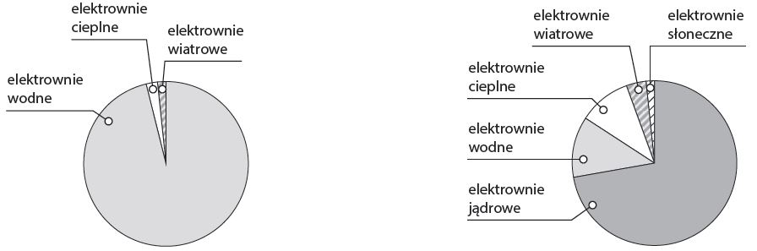
Państwo: _____________________________________Państwo: ____________________________________

8. Uzupełnij tabelę. Wpisz we właściwych kolumnach po dwa przykłady przyrodniczych i kulturowych walorów turystycznych oraz elementów infrastruktury turystycznej Europy Południowej. 0–3 p.

Walory przyrodnicze | Walory kulturowe | Infrastruktura turystyczna
1. | 1. | 1.
2. | 2. | 2.

9. Na podstawie mapy politycznej Europy podaj nazwy państw, których dotyczą poniższe opisy. Następnie wpisz nazwy państw we właściwych miejscach na mapie. 0–3 p.

Atrakcja | Koloseum | Costa Brava | Chamonix-  -Mont-Blanc | Jeziora Plitwickie | Etna
Numer na mapie

